Nom élève 1 | Nom élève 2 | Nom élève 3

/20
/40

Objectifs :
L’élève devra être capable :
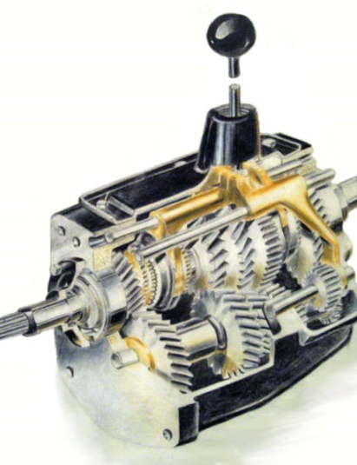
- D’identifier les éléments nécessaires à la réalisation de différentes transmissions
- De réaliser une transmission en suivant les consignes
- D’identifier les différentes transmissions en les nommant
- D’identifier les caractéristiques d’une transmission

Pré requis :

- Démultiplier : C’est l’opération qui permet de multiplier (ou diviser) la vitesse de rotation de départ pour la vitesse de rotation finale
- Fréquence de rotation : c’est le nombre de tours par opération de la roue motrice au départ du système par rapport à la roue finale
- Rotation : c’est le mouvement d'un corps autour d'un point ou d'un axe. La rotation qualifie un mouvement circulaire.
- Visionnage du didacticiel sur les mécanismes
- Partie 2
- Partie 4
- partie Expérimentation
http://www.csitechno.net/pages/7eme/les-mcanismes.html

Pensez à faire évaluer vos montages

.
C


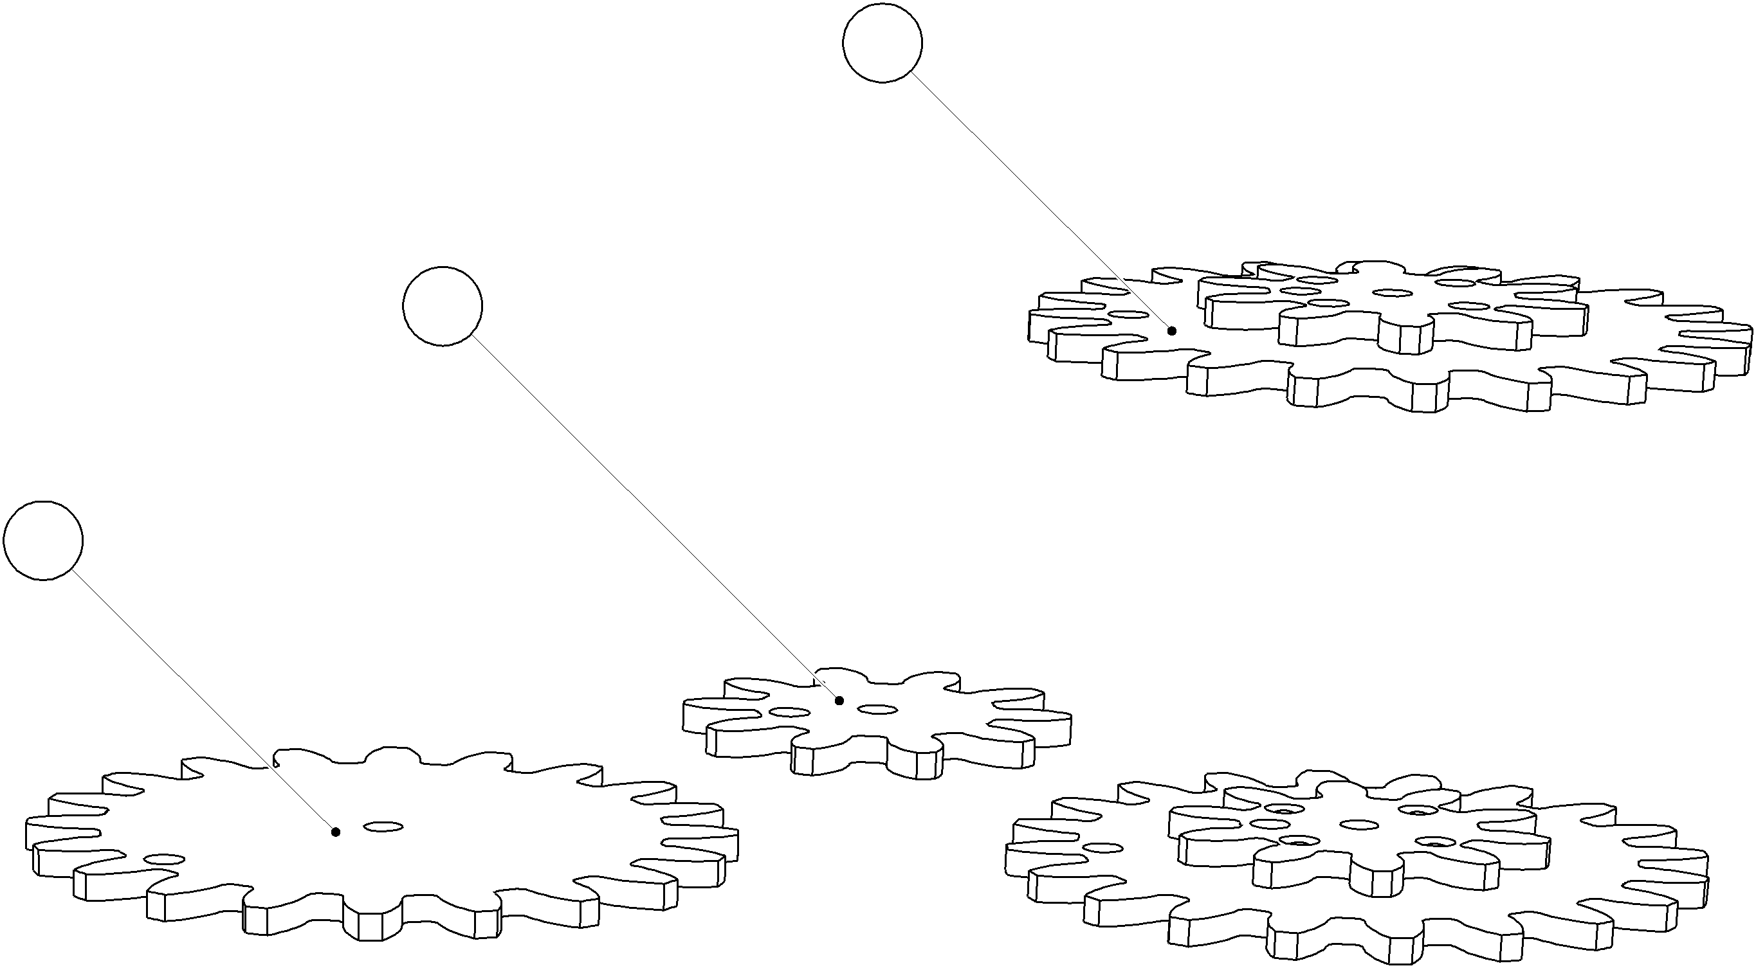

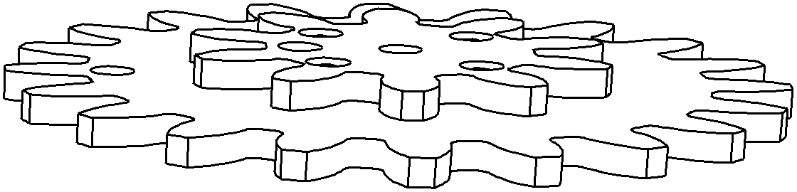

D | 01 | Platine équipée (3 axes + 3 rondelles) | PVC expansé 240 x 160 x épaisseur 6 mm
E | 03 | Rondelle entretoise | PVC expansé Ø 35 mm x épaisseur 6 mm
C | 03 | Roue dentée double 10/20 dents | PVC expansé Ø 60 / 110 mm x épaisseur 6 mm
B | 01 | Roue dentée simple 20 dents | PVC expansé Ø 110 mm x épaisseur 6 mm
A | 01 | Roue dentée simple 10 dents | PVC expansé Ø 60 mm x épaisseur 6 mm
REPERE | NOMBRE | DESIGNATION | CARACTERISTIQUES

D
E
B
A

- Introduction aux rapports de transmission
  - Définition
- Train d’engrenages : on appelle train d’engrenage lorsque 3 ou plus roues dentées permettent de transmettre le mouvement.
- Rapport de transmission K_{t}: c’est la division entre :
  - La vitesse de sortie / la vitesse d’entrée (V_{s}/V_{e})
  - Le nombre de dent d’entrée/ nombre de dents de sortie.(Z_{e}/Z_{s})
  - Dans le cas d’un train d’engrenages c’est le produit entre tous les rapports intermédiaires (exemple de 4 roues dentées Kt=K₁xK₂xK₃)
- Dents (Z) : ce sont les éléments qui se trouvent sur le périmètre de l’engrenage.
- Rapport intermédiaires (K₁, K₂, K₃, etc.): c’est le rapport de transmission (K) entre deux roues dentées dans un train d’engrenages.
Montage | Rapport(s) intermédiaire(s) | Rapport de transmission K_{t}
 |  | K_{t} = | /1
 |  | K_{t} = | /1
 | K₁=  K₂= | K_{t} = | /2
 | K₁=  K₂= | K_{t} = | /2
 | K₁=  K₂= | K_{t} = | /3
 | K₁=  K₂= | K_{t} = | /3
 | K₁=  K₂=  K₃= | K_{t} = | /4
 | K₁=  K₂=  K₃= | K_{t} = | /4
 | K₁=  K₂=  K₃=  K₄= | K_{t} = | /5
 | K₁=  K₂=  K₃=  K₄= | K_{t} = | /5
 | K₁=  K₂=  K₃=  K₄= | K_{t} = | /5
 | K₁=  K₂=  K₃=  K₄= | K_{t} = | /5

